**Bài tập 1**

**Mục tiêu: Thực hành các lệnh cd, cp, mv, mkdir, rm, rmdir**

1- Tạo thư mục vd trong thư mục người dùng.



2- Chuyển vào thư mục vd.



3- Trong thư mục vd tạo file hello.txt và gõ nội dung: Hello Ubuntu!



4- Hiển thị nội dung file hello.txt lên màn hình.



5- Đổi tên file hello.txt thành chao.txt.



6- Chuyển ra thư mục cha của thư mục vd.



7- Copy thư mục vd thành một thư mục mới vd1 nằm cùng thư mục với vd.



8- Di chuyển thư mục vd vào thư mục ~/Documents.



9- Thử xóa thư mục vd1 bằng lệnh rmdir, giải thích kết quả.



Không xóa được. Giải thích: Vì trong thư mục có file khác nếu folder thì dùng rmdir được, còn có file trong câu lệnh thì dùng rm -r

10- Xóa vd1.



**Bài tập 2**

**Mục tiêu: Thực hành các lệnh liên quan đến liên kết**

1. Tạo thư mục bt2 trong thư mục người dùng.



1. Trong thư mục bt2 tạo tập tin ds.txt. Nhập tên của vài bạn trong lớp.



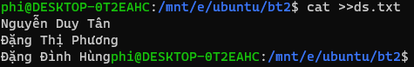

1. Tạo liên kết mềm, ds và ds1, đến ds.txt ra ngoài màn hình Desktop và trong cùng thư mục với bt2.

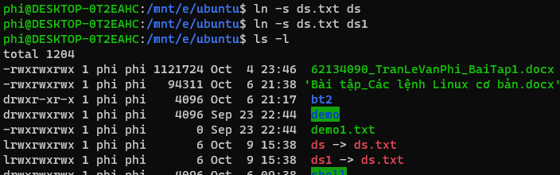

1. Dùng lệnh ls –li để liệt kê các tập tin trong thư mục bt2, chú ý đến thông tin liệt kê của ds.txt và ds1, cho biết vì sao ds1 và ds.txt có inode khác nhau.
2. Thêm vào tập tin ds.txt tên của các bạn trong lớp.



1. Thêm vào ds.txt tên của các bạn trong lớp thông qua link ds, ds1

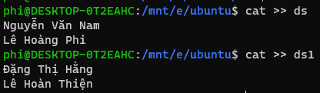

1. Đọc kết quả thêm vào tệp tin thông qua ds.txt, ds, ds1.

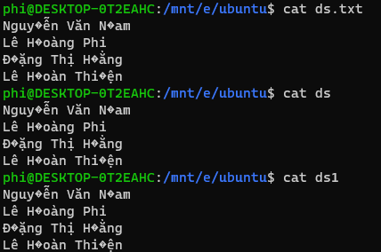

1. Tạo liên kết cứng, ds2, đến ds.txt trong cùng thư mục bt2.



1. Dùng lệnh ls –li để liệt kê các tập tin trong thư mục bt2, giải thích các giá trị inode của ds.txt, ds1, ds2.
2. Xóa ds.txt.



1. Đọc liên kết ds, ds1, ds2 và giải thích kết quả đọc được.
2. Thử tạo liên kết cứng cho thư mục bt2, cho biết kết quả và giải thích ngắn gọn

Liên kết cứng không tạo được cho thư mục.

**Bài tập 3**

**Mục tiêu: Thực hành các lệnh cấp, hủy quyền trên tập tin**

1. Tạo thư mục bt3 trong thư mục người dùng.



1. Trong thư mục người dùng tạo tập tin test.txt (Nhập vào 1, 2 dòng văn bản), chuyển tập tin test.txt vào thư mục bt3.

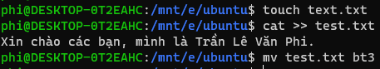

1. Xem quyền truy cập trên thư mục bt3.



1. Thay đổi quyền truy cập trên thư mục bt3 theo hai cách dạng số và dạng chữ: Người dùng: đọc, ghi; Nhóm/Group: đọc; Người dùng khác: không cấp quyền.





1. Liệt kê quyền truy cập trên thư mục bt3 để kiểm tra. Chú ý chỉ liệt kê đúng thư mục bt3 (dùng lệnh ls kết hợp với grep).



1. Thử dùng lệnh cd để chuyển vào thư mục bt3, giải thích kết quả.



Vì thư mục bt3 người dùng chưa được cấp quyền thực thi.

1. Cấp quyền để người dùng có thể truy cập vào thư mục bt3 bằng câu lệnh cd (quyền chạy trên thư mục sẽ cho phép truy cập vào tập tin).



1. Cấp quyền để người dùng có thể ghi; đọc; chạy tập tin test.txt

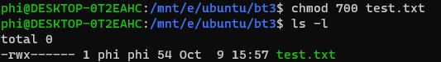

1. Huỷ quyền đọc tập tin test.txt của người dùng (kiểm tra bằng cách thử đọc tập tin)



1. Thêm quyền setuid; sticky bit cho thư mục bt3. (Kiểm tra lại bằng lệnh ls kết hợp với lệnh grep).

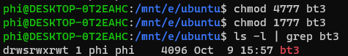

1. Hủy tất cả quyền đặc biệt chỉ giữ lại các quyền thông thường đã cấp khác trên thư mục bt3.



12. Xóa thư mục bt3.



**Bài tập 4**

**Mục tiêu: Thực hành các lệnh đọc tệp tin, liệt kê.**

1. Sử dụng lệnh echo để hiển thị những gì đã gõ sau lệnh echo lên màn hình.



1. Hiển thị tập tin thông tin của người dùng (/etc/passwd) với các chế độ: Hiển thị tất cả; hiển thị từng phần; chỉ hiển thị 5 dòng đầu tiên; chỉ hiển thị 5 dòng cuối cùng.

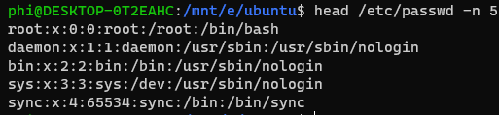

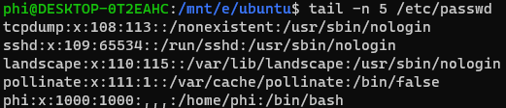

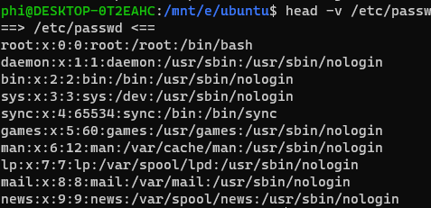

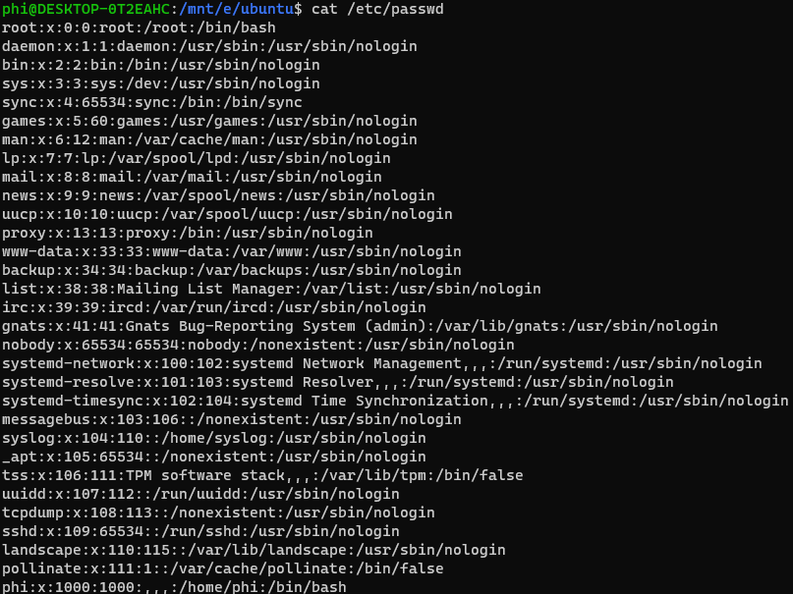

1. Sử dụng câu lệnh ls nhưng chỉ hiển thị 5 dòng đầu tiên hoặc 5 dòng cuối cùng trong kết quả.



4. Sử dụng câu lệnh ls, liệt kê những tập tin có phần mở rộng là .txt.



5.Liệt kê tất cả các tệp, thư mục trong thư mục người dùng và đưa kết quả vào file homedir.txt trong thư mục ~/Documents.

6. Liệt kê tất cả các tệp, thư mục trong thư mục người dùng ra màn hình và đồng thời vào file homedir.txt trong thư mục ~/Documents (sử dụng câu lệnh ls kết hợp với lệnh tee: ls –l | tee ~/Documents/homedir.txt).

https://www.geeksforgeeks.org/tee-command-linux-example/

7. Liệt kê các tệp trong thư mục /etc ra màn hình theo từng phần.

8. Đọc nội dung 10 dòng cuối cùng của file /etc/passwd và ghi ra tập tin user.txt trong thư mục ~/Documents.



9. Đọc nội dung của người dùng có chứa cụm từ user trong file passwd và ghi kết quả vào tệp tin user1.txt trong thư mục ~/Documents.



**Bài tập 5**

**Mục tiêu: Thực hành các lệnh nén, tìm kiếm tập tin, tìm kiếm nội dung tập tin.**

1. Tạo tập tin sv.txt trong thư mục 62cntt



2. Nén tập tin này bằng câu lệnh tar. Xóa tập tin sv.txt.



3. Giải nén tập nén ở câu 2.



4. Nén thư mục 62cntt bằng lệnh tar.



5. Xóa thư mục 62cntt, giải nén thư mục đã đã nén ở câu 4.



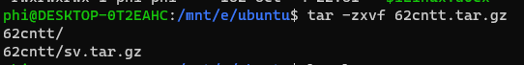

6. Hiển thị thông tin của bạn, là người đang sử dụng hệ thống (có thể sử dụng lệnh id hoặc

lênh whoami để hiển thị tên người dùng, sau đó sử dụng lệnh grep để đọc tệp /etc/passwd)

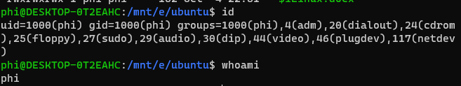



7. Tìm kiếm các tệp có tên bắt đầu bằng test trong thư mục người dùng.



8. Tìm kiếm các tệp có kích thước trong khoảng từ 1 đến 10MB trong thư mục người dùng.



9. Tìm kiếm các tệp có quyền đọc, ghi, chạy đối với người dùng trong thư mục người dùng và đưa kết quả tìm kiếm vào tệp run.txt trong thư mục 62cntt



10. In ra màn hình thông tin người dùng đang sử dụng máy tính (sử dụng lệnh grep và tìm kiếm trong tệp tin /etc/passwd)

